Денеко Лариса Анатольевна

преподаватель МБОУ ДОД

«Детская художественная школа №1»

г. Ангарска

**Методическая разработка**

**Тема: выполнение композиции в технике «Холодный батик» в 3 классе художественной школы**

Материалы: подрамник с внутренним скосом, ткань (бязь белая, перед использование постирать), кнопки, краски для росписи («Гамма», «DECOLA»), прозрачный резервирующий состав, трубочка для резерва (продается в наборе и отдельно), пяльца, калька.

Техника безопасности: работу выполнять в светлом, хорошо проветриваемом помещении, желательно, чтобы была вентиляция, резерв в трубочку набирается до середины колбочки, не допускать проглатывания резерва, промывают трубочку бензином с помощью медицинской спринцовки, при работе с резервом часто устраивать перерывы.

Время для исполнения: выполнение композиционных поисков и эскиза – 9 часов; выполнение холодного батика – 9 часов.

В третьем классе дети достаточно подготовлены к выполнению композиции в материале и знакомству с техникой «Холодный батик», как самой доступной из всех видов росписи. Учащиеся знакомы со стилизацией и законами композиции, достаточно самостоятельны и аккуратны, чтобы с удовольствием выполнить это задание. Холодному батику нужно посвятить серию уроков. Возможно, первый результат не очень удовлетворит вас, поэтому необходима серия упражнений и выполнение первой пробной работы, которая даст детям понимание и навыки.

Перед росписью ткани необходимо ознакомиться с технологией: подготовка ткани, организация рабочего места, инструменты для холодного батика, выполнение упражнений, цветовой палитры, применение различных эффектов, эксперименты в применении солей для росписи, работа с резервом и трубочкой, и конечно необходимо выполнить эскизы для будущей работы.

Для составления эскиза можно использовать пленэрные зарисовки цветов или других природных мотивов. Начиная работу над эскизом изделия, необходимо задуматься над тем, как согласовать различные элементы между собой, как организовать в единое целое видение декоративного образа, который ложится на ткань. Можно применить статичную или динамичную композицию.

В работе достаточно показать три размера орнаментальных мотивов (крупное, среднее и мелкое). Художники в процессе работы над композицией текстильных рисунков часто пользуются правилом группирования, т. е. используют сходные по цвету, форме, рисунку мотивы. Мотивы объединяются в отдельные группы. Эти отдельные группы должны взаимодействовать с общим цветовым колоритом.

На уроке композиции дети выполняют графическую композицию гелиевой ручкой, используя понравившиеся мотивы. Цель этого задания - найти новые оригинальные способы изображения растений, отличные от иллюзорного, фотографического изображения. Выполнить зарисовки с натуры, а в дальнейшем перерабатывать их в сторону выявления их декоративных качеств. Выявить наиболее ярко выраженные особенности формы, силуэта. При компоновке мотивов обратить внимание на их пластическую направленность (вертикальную, горизонтальную, диагональную) и соответственно ей располагать рисунок. Найти ритм и интересные группировки форм.

Используем выполненную работу в графике для цветового эскиза к батику. Для цветового решения эскиза выбираем ¼ цветового круга. Подчеркнуть что в декоративно - прикладном искусстве так же действуют законы и средства композиции: закона целостности, контрастов форм и цветовых отношений, движения как фактора выразительности линии и объемов, новизны мотивов. При составлении эскиза решить колористические задачи:

1) цветовую гамму строить по принципу нюансных отношений;

2) нарушить цветовую нюансную гармонию введением одного контрастного цвета - активный взрыв.

Тема батика может изменяться по желанию педагога это могут быть разные природные мотивы: растения, бабочки, рыбки, птички. Принцип работы с этими объектами одинаков.

Эскиз готов, далее необходимо выполнить практические упражнения для холодного батика (упражнения выполняются на небольших кусочках ткани, натянутых на пяльцах):

1. научиться правильно держать трубочку с резервом при обводке рисунка, плотно соприкасаясь носиком трубочки с тканью хорошо ее пропитывая, чтобы рисунок хорошо был виден и изнаночной стороны; нарисовать замкнутые контуры (лепестки, листики), высушить резерв и выполнить заливки разными цветами. Краситель нельзя близко подносить к контуру, иначе краска может «перебежать» за контур изображения и испортить работу, работу выполнять аккуратно;

2. смочить чистой водой лепесток или листик и провести кистью с красителем, получится тональная растяжка;

3. применение соли и мочевины: смочить ткань, нанести красители широкой кистью (можно полосками, можно использовать набрызг, или заполнить цветовыми полосами от центра) далее берем соль морскую (дает крупную фактуру) и выкладываем ее по кругу или квадрату или просто хаотично сыпем на красители, кусочки соли сыпем негусто, иначе фактура не получится. Создается необычные эффекты, смеси цветов и фактура, соль притягивает краску. Удобрение мочевина дает обратный эффект, разгоняя от себя краситель. Образцы необходимо оставить до полного высыхания. Окончательный результат будет виден только после полного высыхания. Такие способы можно применить для выполнения фона нашего батика, чтобы он был фактурным и контрастным ко всему изображению. Он придаст живости работе и выполняется достаточно быстро, за несколько минут.

Для работы лучше использовать подкрашенный резерв, так он мягче смотрится в цветной работе, не исчезает при высыхании, хорошо виден при росписи изделия. Цветной резерв готовится из готового прозрачного резерва и масляной краски (выдавить из тюбика около1,5 - 2см масляной краски на газету, положить на несколько часов для обезжиривания, обезжиренную краску смешать с прозрачным резервом). Резерв получится нежного оттенка.

Натягиваем ткань на подрамник с внутренним скосом (подрамник обклеить скотчем). Выполнить эскиз на кальке или ватмане, (рисунок лучше обвести черным маркером) в натуральную величину, подвести его под ткань, перенести рисунок на ткань остро заточенным мягким карандашом, эскиз убрать, обвести рисунок резервом и выполнить роспись, применяя различные эффекты. Работу снять с подрамника, прогладить утюгом для закрепления цвета. Традиционное запаривание трудно выполнить в условиях художественной школы без специального оборудования. Работу оформить в раму, натянув под батик белую ткань.

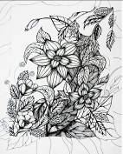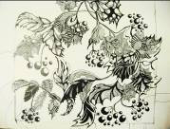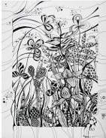

Графическая композиция

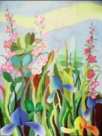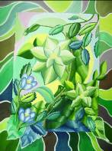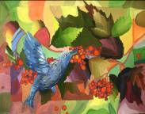

Цветовые эскизы

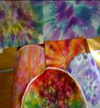

Упражнения с солями

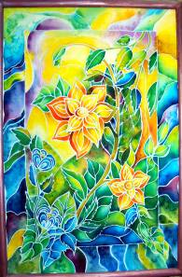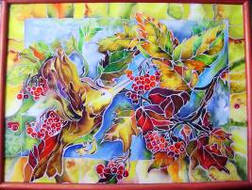

Холодный батик

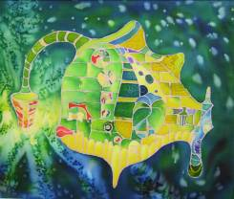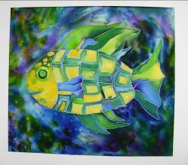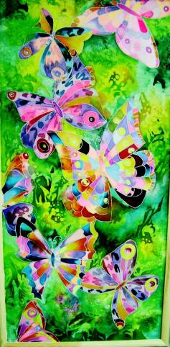

Список литературы:

1. Г. М.Логвиненко Декоративная композиция. М., Владос, 2005

2. Демичев П., Калинина Е. Батик // Юный художник №1, 1993

3. Р. А. Гильман Художественная роспись тканей, М. Владос 2004г